Муниципальное дошкольное образовательное учреждение
«Детский сад №70»

Консультация для родителей
(законных представителей)
«Творческое развитие детей в процессе работы с природным материалом»
Составлена в соответствии с программой
«От рождения до школы»

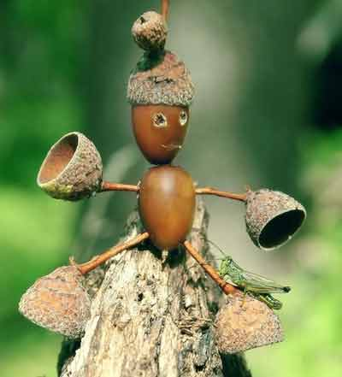
Подготовила:
Воспитатель Талицына Н.И.
1кв. категория
Дата: 16.10.2019
Уважаемые родители! Вашему вниманию предлагается консультация на тему: «Что можно сделать из природного материала».
Поделки из природного материала дети особенно любят, ведь их можно сотворить из того, что они сами найдут в парке, в поле, в лесу, на морском побережье или в горах. Главное – чтобы хватило фантазии превратить ракушки, гальку, камушки, веточки, сухие плоды, шишки, желуди, каштаны, орехи, семена или соцветия своими руками в нечто необычайное! К тому же природный материал – самый экологический материал для занятий с детьми.

Изготовление поделок из природного материала развивает навыки:
- развивает мелкую моторику;
- учит ставить цель и визуализировать ее на протяжении творческого процесса;
- экспериментировать и искать оптимальные пути продвижения к цели;
- развивает пространственное воображение;
- учит видеть цельную вещь в разрозненных элементах;
- развивает внимание и аккуратность, терпение и старательность;
- пробуждает интерес к творческому конструированию
- знакомит с чувством вдохновения;
- учит бережно относиться к природе.
Вот некоторые примеры поделок, которые вы можете сделать совместно с вашим ребенком.
Яркие камушки. Детки любят собирать на пляже морские камешки. Кисточка и краски превратят гладкую гальку в жучка, божью коровку, черепашку, сову или грибок. Сама форма камешка подскажет малышу, какой образ лучше создать. На камешек наносится краска – и образ готов. Камушки между собой склеиваются пластилином. После того, как творение высохнет, для придания блеска покройте его бесцветным лаком.
Восхитительная картинка. Ее можно сделать с гальки, мелких камушек, ракушек или круп (фасоли, гороха). Решите для начала, какого цвета подойдет для вашей работы пластилиновый фон. Нанесите пластилин на картонную основу. Наметьте рисунок на пластилине. Теперь вместе с малышом аккуратно заполните рисунок выбранным материалом по контуру.
Картинка из листьев. Соберите с ребенком во время прогулки в парке или лесу соберите много листьев разных оттенков и формы, больших и маленьких. Засушите их между листами старой книги или газеты , положив сверху что-нибудь тяжелое. Для работы понадобятся листы картона, клей и природный материал. Если вы делаете аппликации с маленьким ребенком (1,5-3 года), то можно листья просто разложить красиво на картоне. Дети постарше могут проявить фантазию и сделать удивительную аппликацию с вашей помощью. Темой аппликации могут быть разные птички, зверюшки, рыбки, машинки или даже сюжетные картинки.

Поделки из желудей
Желуди бывают разные: крупные и мелкие, продолговатые и круглые. У ослика или лошадки туловище делается из желудя большого, а головка – из маленького. Также из двух желудей – поменьше и побольше – и нескольких палочек можно сделать красивого аиста. Смешных человечков можно сделать: худых и толстых, высоких и низких, в шляпках. Главное, все надо делать, пока желуди еще не успели высохнуть. Игрушки, сделанные из свежих желудей, сохраняются долгое время.
А сколько смешных и славных фигурок можно сделать из каштанов, шишек и орехов!

Еще несколько советов:
- Для панно, картин, игрушек из природного материала понадобятся шишки, семена различных растений, желуди, сережки ольхи, березы, акации, плоды разных растений, листья, корни, цветы, ракушки.
- Потрясающе смотрятся оклеенные крупами (гречка, манка, кукуруза, просо, семена подсолнечника) или ракушками рамочки – для картин, фото или зеркала, а также деревянные шкатулки.
Чтобы ребенок понял последовательность работы, следует вначале показать, как изготовить поделку. После того, как малыш узнал первые азы создания игрушки из природного материала, ему будет достаточно показать рисунок, картинку или фотографию готовой поделки, и он уже с пониманием процесса сможет изготовить ее самостоятельно. Затем ребенку нужно предлагать сделать из природного материала сказочных персонажей или увиденных зверей в зоопарке. Подобные занятия значительно развивают творческие способности, фантазию и воображение детей.
Положительно оценивайте инициативу ребёнка независимо от полученного им результата. Ведь он сам захотел сделать это. В случае необходимости деликатно посоветуйте, как можно их усовершенствовать, выразите надежду увидеть все это в окончательном варианте завтра или в ближайшие дни. Выполняйте работы сообща. Вскоре вы заметите, что ваше заинтересованное отношение, сотворило чудо! Всё больше и больше ребёнок станет по собственной инициативе вовлекаться в этот процесс, а значит, решена самая основная задача - у ребёнка появился интерес к самостоятельной деятельности.
Из природного материала можно много сотворить, но только надо помочь ребёнку и вы увидите удивлённые и восхищённые глаза вашего ребёнка, когда он на своих ладошках будет держать самостоятельно сделанный цветок, улитку, черепашку, глазастую гусеницу. Вы увидите океан счастья в их душе.
Ребёнок всегда творит с радостью. Ему нужно помочь в этом. После того, как ребёнок своими руками начнет создавать, он непременно начнет с любовью и заботой относиться к нашему миру.

Желаем успехов в творческой работе с детьми!

